Летние каникулы–это всегда долгожданный праздник для детей. Однако, это не только начало каникул. 1 июня - День защиты детей, праздник детства, побуждающий взрослых заботиться о детях, внимательнее вникать в проблемы маленького человека. Этому дню в библиотеках для детей были проведены мероприятия:
1 июня ко Дню защиты детей в ДК «Восток» библиотекари Центральной библиотеки провели познавательно-развлекательную программу «Книга, солнце, дружба – вот что детям нужно».
Для ребят были проведены: мастер-класс, музыкальная, познавательная и сказочная викторины.
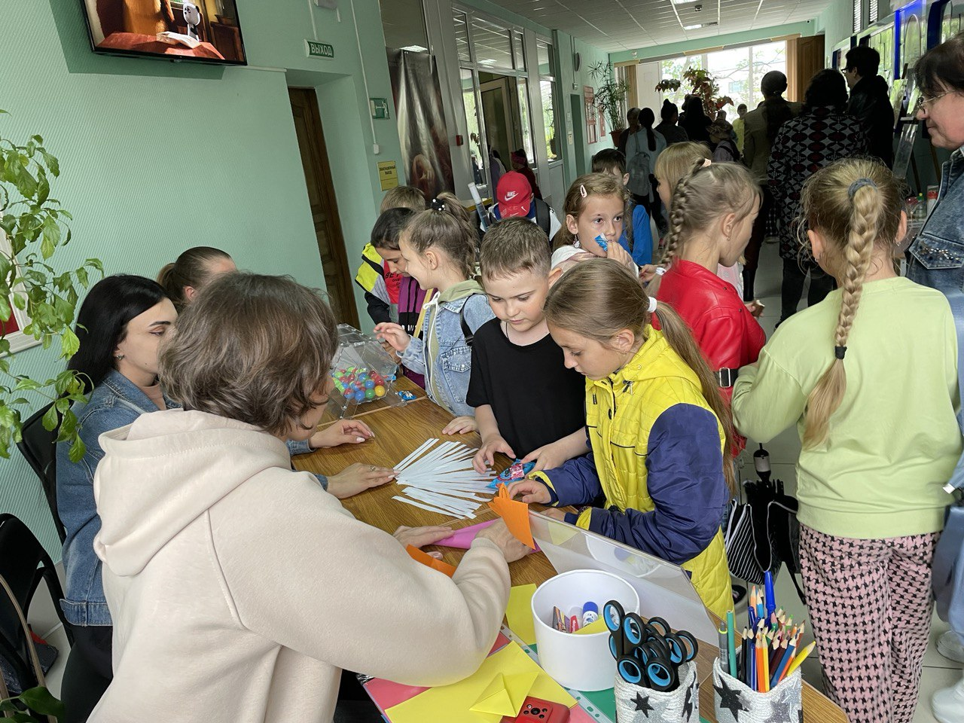

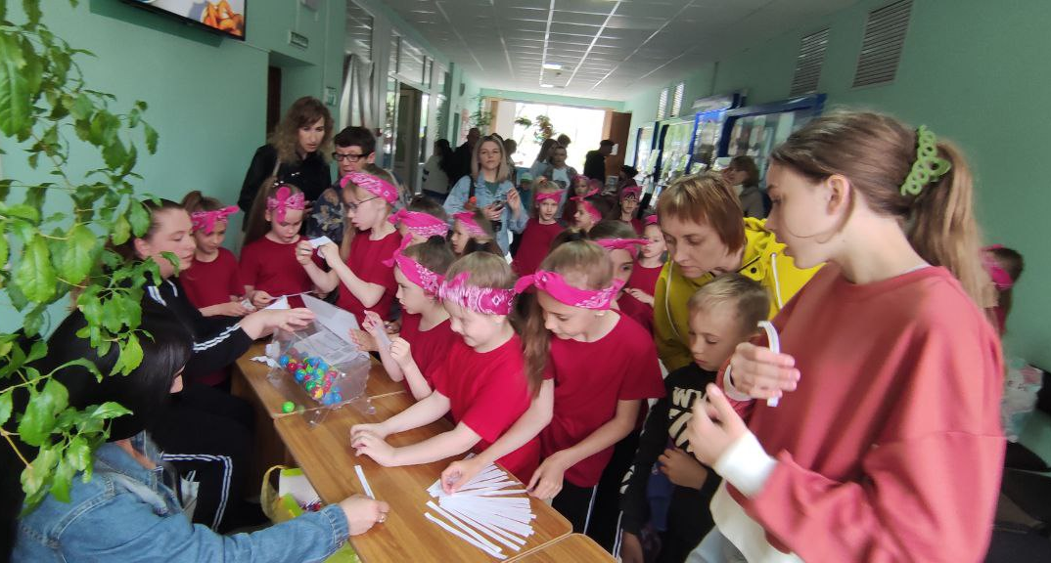

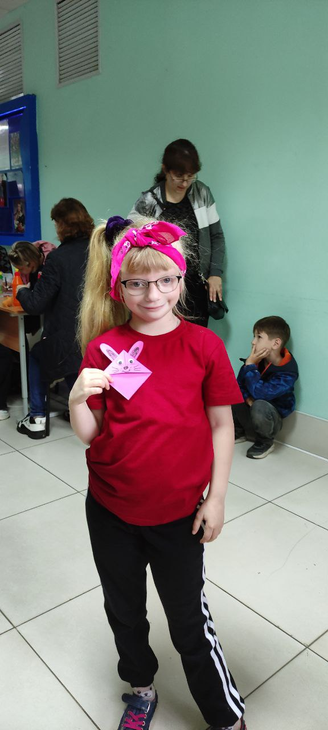
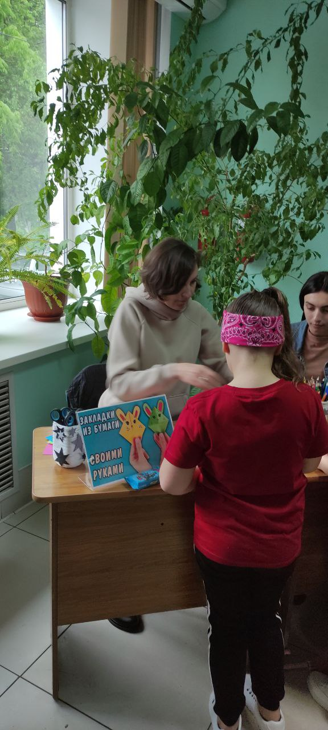
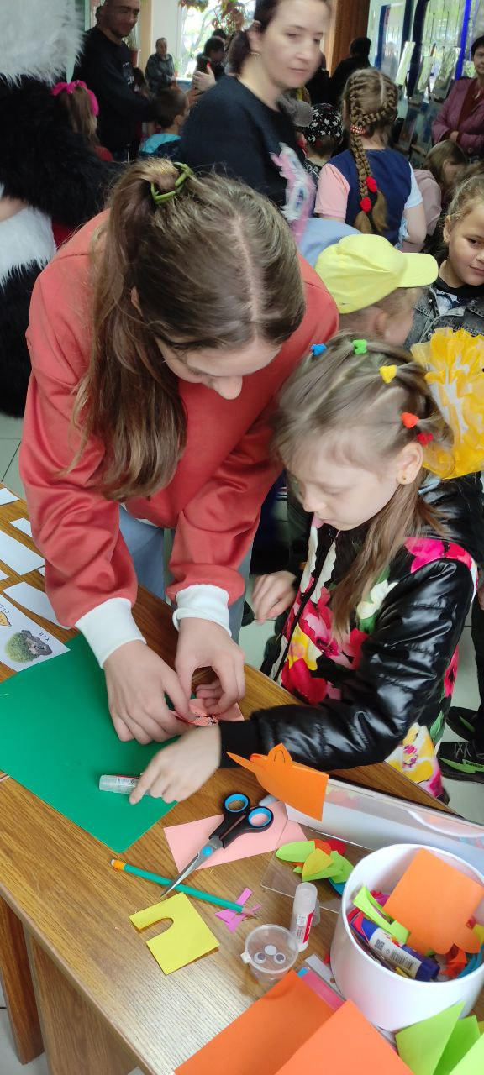

В Центральной библиотеке проведена конкурсно-развлекательная программа «Детство – чудесная пора». Дети с азартом отгадывали загадки по сказкам, соревновались в конкурсах на ловкость и смекалку: «Рыбалка», «Болото» и др.; играли в «Пляжный волейбол». Праздник прошёл очень весело, оставив море позитива.
Провести мероприятие помогали волонтеры центра «Поколение Readers».
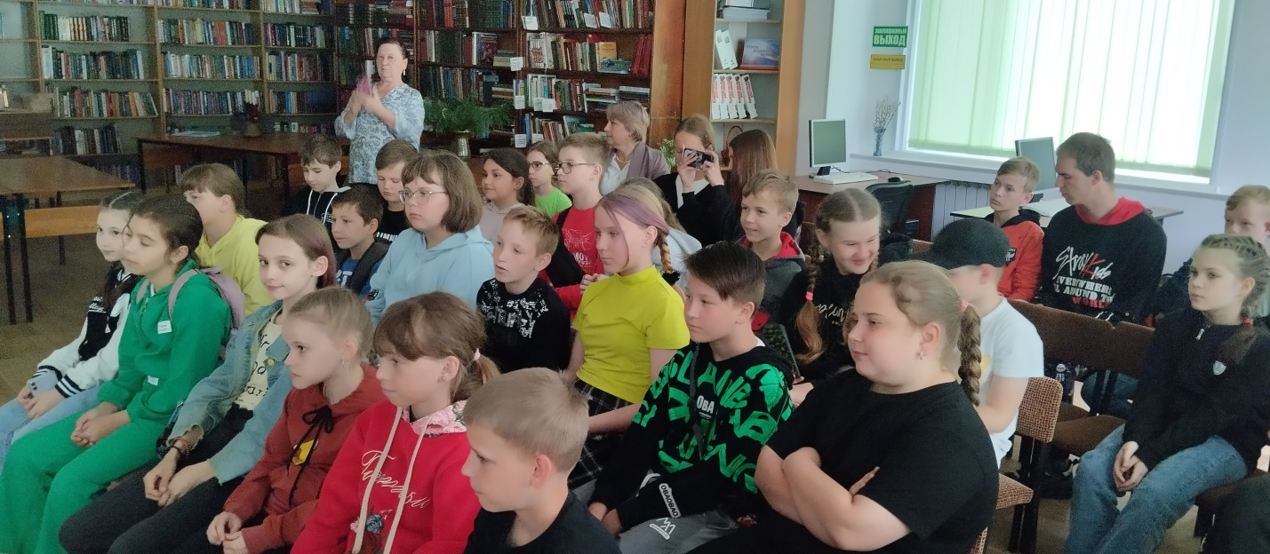

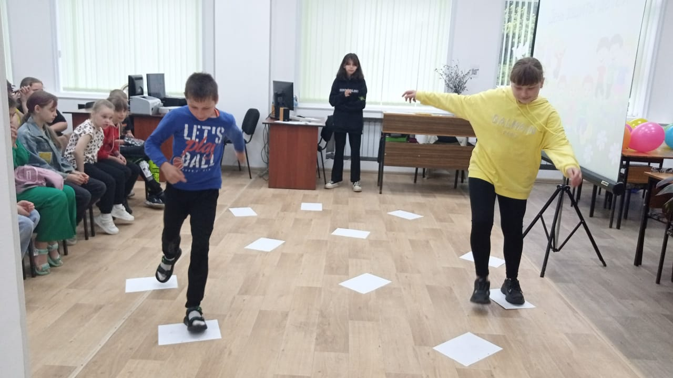

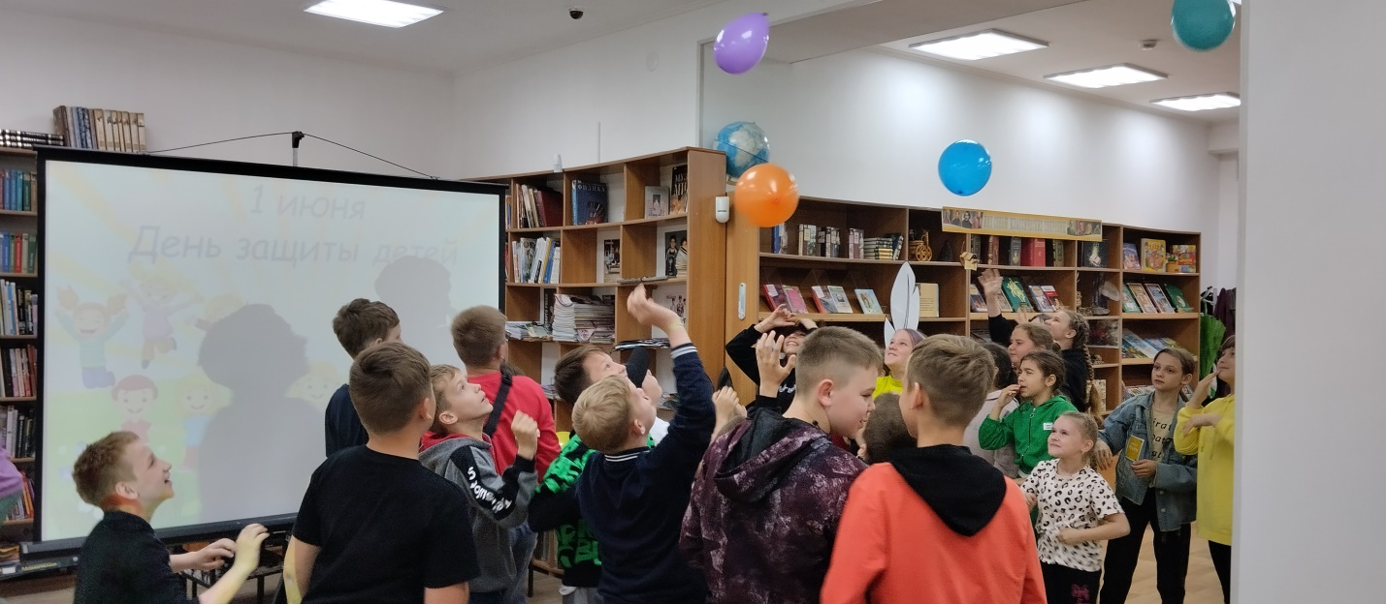

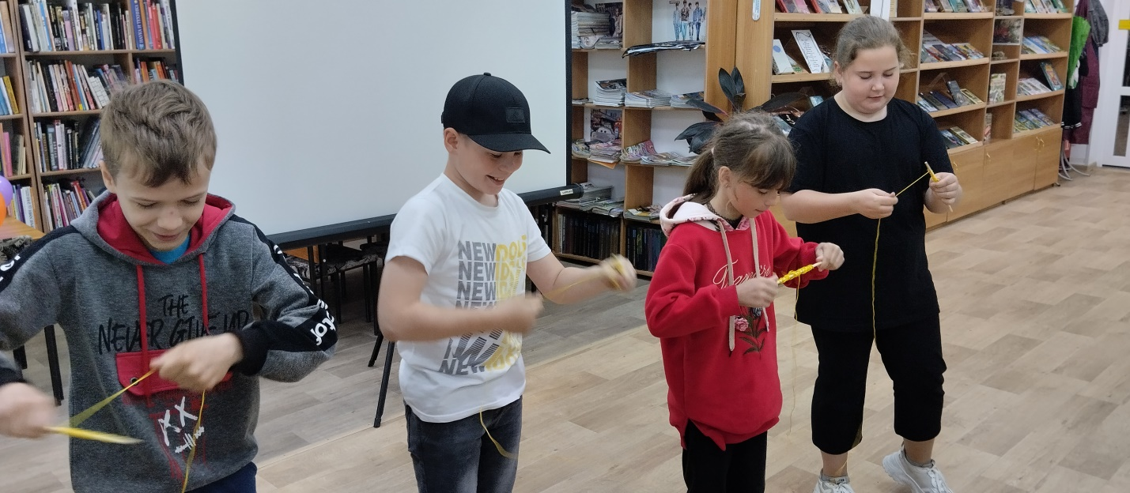

Библиотека-филиал №2 пригласила своих читателей на конкурсно-развлекательную программу "Лето ярких улыбок". Ребята с удовольствием отвечали на вопросы викторины о сказочных героях, участвовали в различных играх: "Узнай меня", "Путаница" и других.
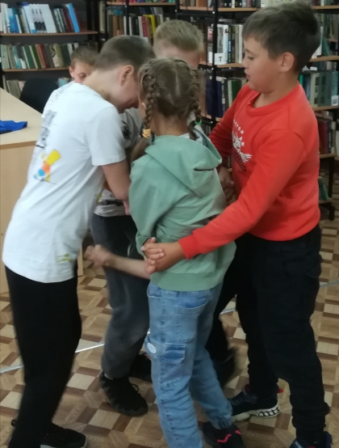
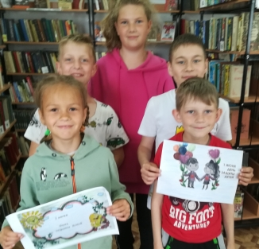

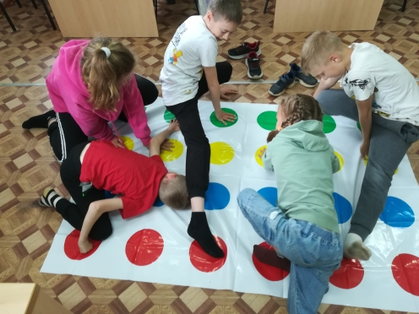

В библиотеке-филиале №3 для детей села Грушевое проведена игровая программа «Ах, эта дивная пора!». Заведующая библиотекой Лариса Николаевна поздравила ребят с праздником детства, с окончанием учебного года, с наступившими каникулами.
Ребята приняли участие в различных конкурсах и викторинах: «В рифму или нет», «Узнай сказку по отрывку», «Волшебные загадки» и др. В конкурсе «Сложи и угадай сказку» дети складывали пазлы по сказкам. В конкурсе «Перевёртыши» ребята проявили смекалку и сообразительность, разгадывая «перевёртыши» строчек из стихотворений. Затем ребята участвовали в конкурсе «Найди 5 отличий» в двух картинках, отвечали на вопросы «Веселой викторины». Вниманию присутствующих предложена вставка рисунков «Здравствуй лето» и книжные новинки, поступившие в фонд библиотеки.
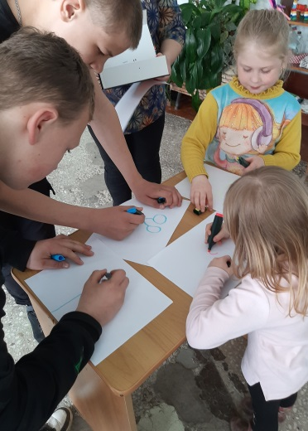
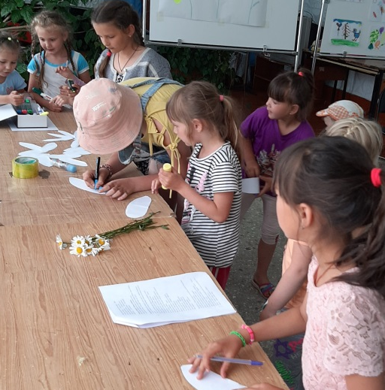

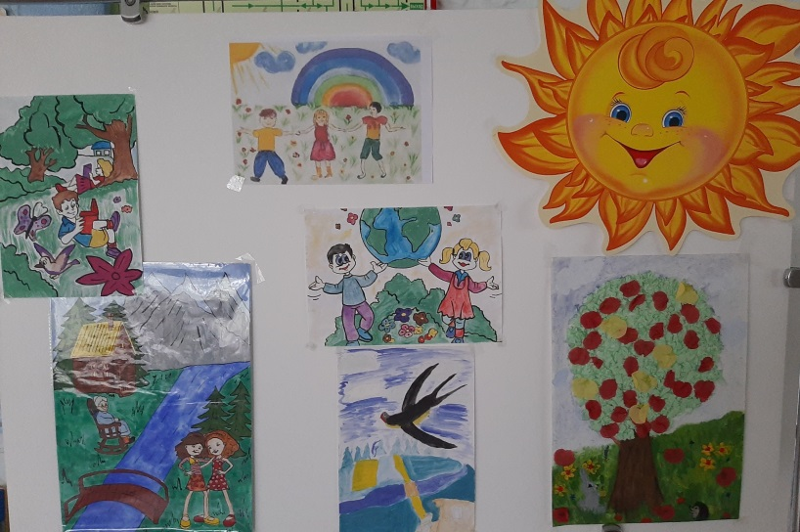
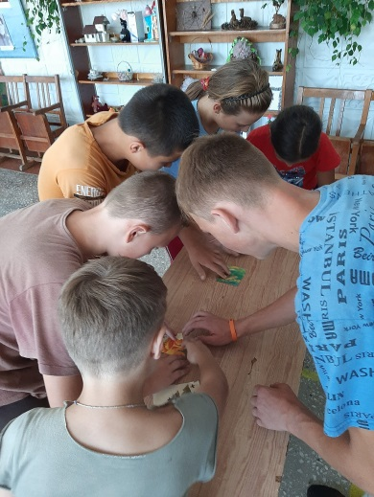

Игровая программа «В лето на всех парусах» собрала на площадке библиотеки-филиала № 6 любознательных девчонок и мальчишек микрорайона ЛДК. Ребята с удовольствием отвечали на вопросы викторины, разгадывали ребусы и кроссворды, собирали пазлы с видами города Дальнереченска, участвовали в литературных играх. Самые эрудированные и начитанные получили заслуженные призы.
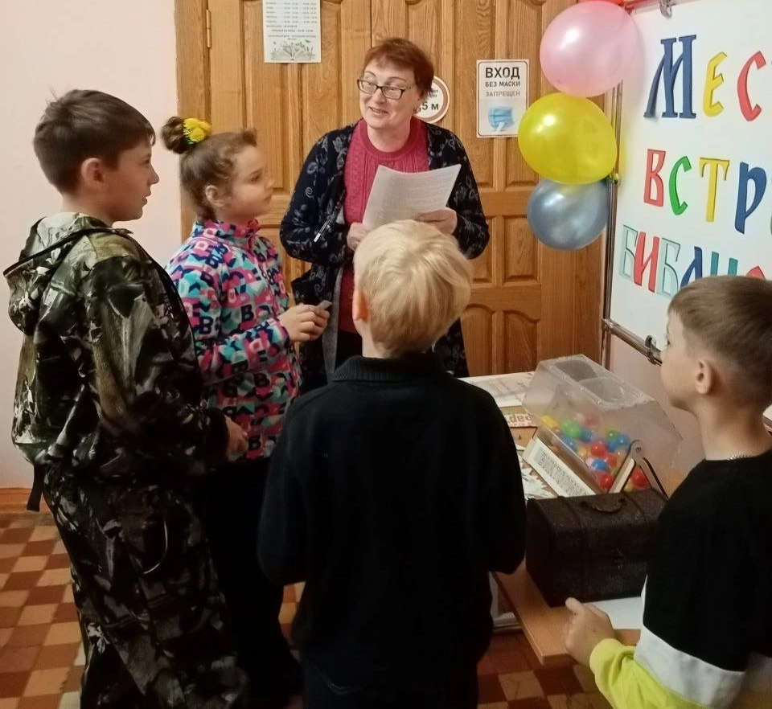

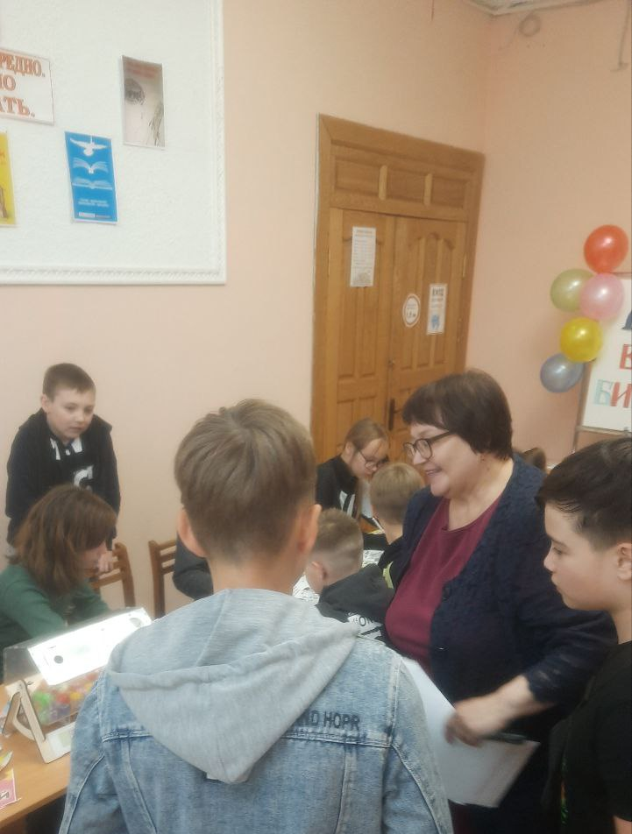
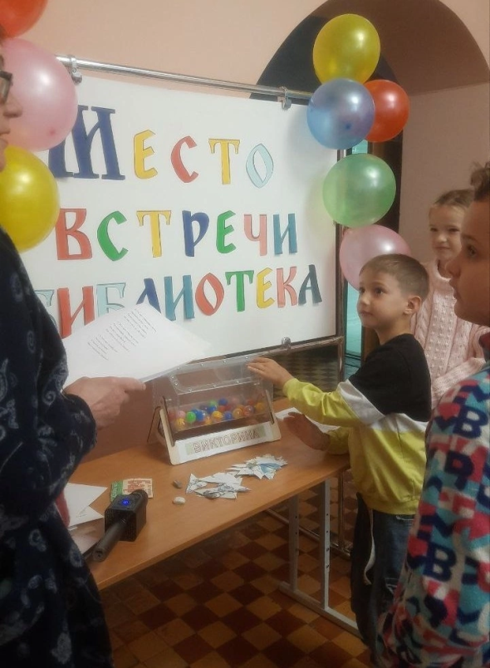

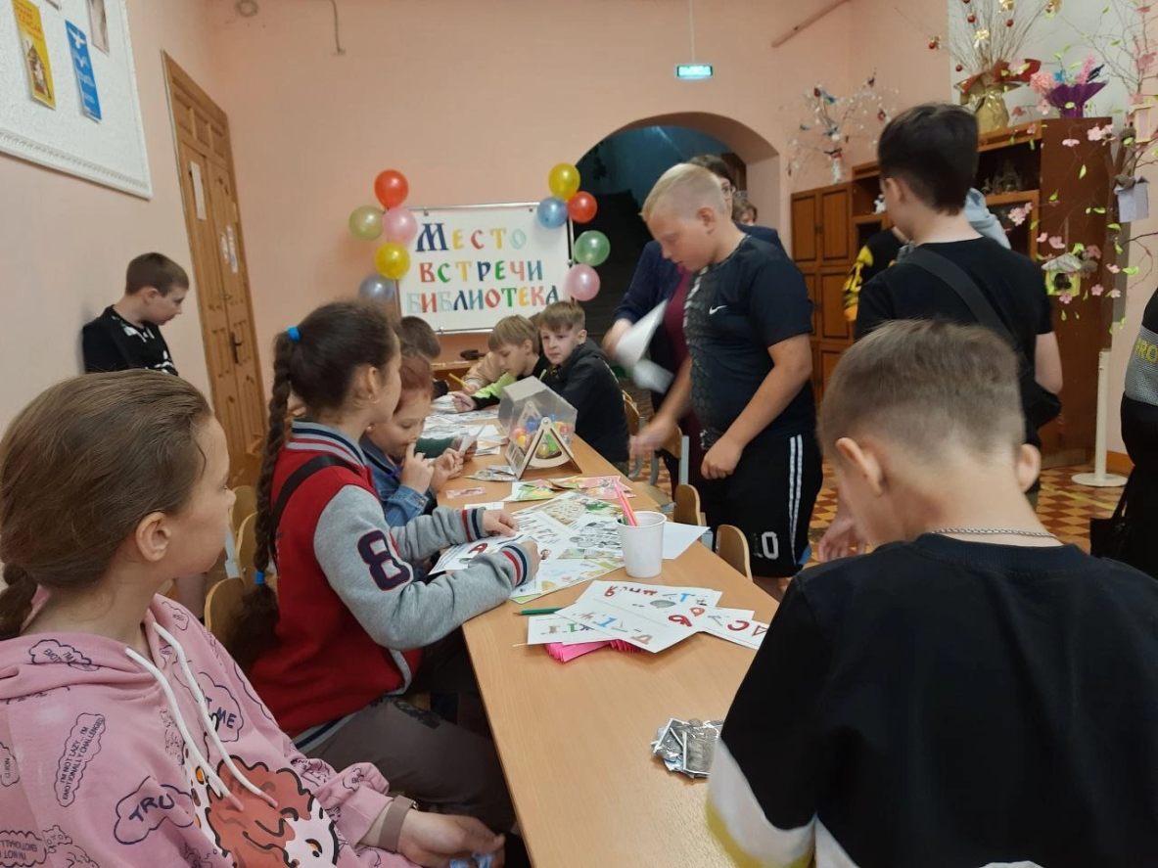
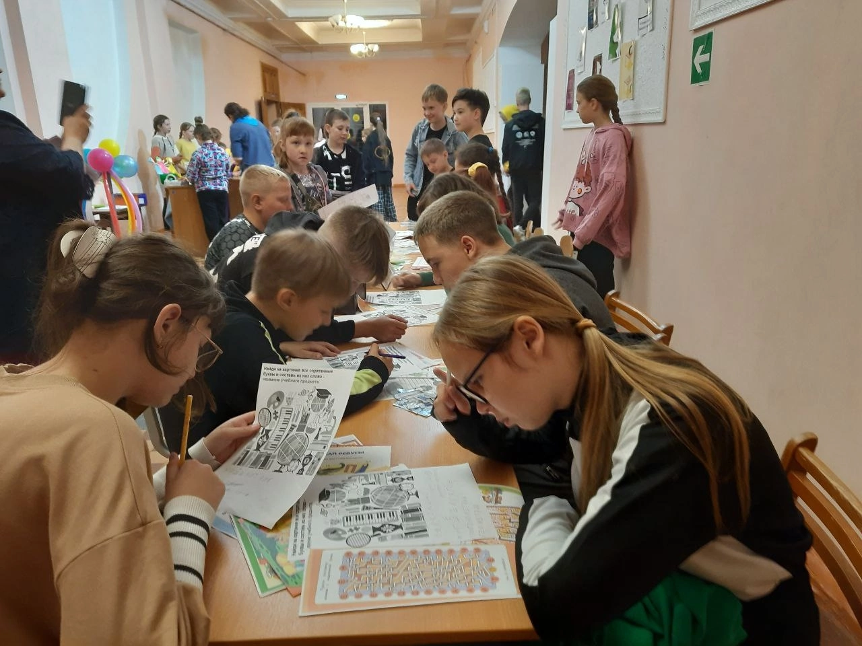

В библиотеке-филиале №7 прошло открытие детских летних чтений «Здравствуй, лето!». На период летних каникул библиотека пригласила ребят для чтения книг, детских журналов и проведения досуга.
На мероприятии присутствовали учащиеся МБОУ «СОШ №5» отряды пришкольного лагеря «Луч», воспитанники МБДОУ «Детский сад №1» села Лазо и юные читатели библиотеки.
